

**Instalação e Administração** do **Fluig**

**Guia de Instalação I**

Título do documento

**Sumário**

1. Introdução 3

1.1. Objetivos do Treinamento 3

1.2. Aviso 3

2. Instalação do Fluig 4

2.1. Obtenção do Instalador do Fluig 4

2.2. Passo a Passo 4

3. Atualização do Fluig 16

4. Conclusão 21

# Introdução

Olá!

Seja bem-vindo ao treinamento **Guia de Instalação I** do curso **Instalação e Administração** do **Fluig**.

# Objetivos do Treinamento

Ao término deste treinamento você terá conhecido mais sobre:

* Instalação do **Fluig.**
* Atualização do **Fluig.**

# Aviso

**Importante!**

Antes de iniciar este treinamento, é importante ressaltar que o **Fluig** pode ser adquirido de duas formas:

***On premises*:** a empresa terá um ambiente dedicado ao Fluig.

***On Cloud*:** o ambiente ficará disponível em um *datacenter* seguro, descartando preocupações com a arquitetura.

Este treinamento é dedicado aos usuários que utilizarão o **Fluig** *On-premises*. A seguir, detalharemos os passos necessários para preparação do ambiente a seguir.

# Instalação do Fluig

Para o **Fluig** funcionar corretamente no ambiente servidor e na estação de trabalho do cliente é necessário seguir alguns requisitos.

Estes requisitos podem ser acompanhados na Matriz de Portabilidade no DEV Fluig. Acesse a página http://tdn.totvs.com/x/_ApbB.

# Obtenção do Instalador do Fluig

A seguir, conheça o passo a passo para a obtenção do Instalador do Fluig.

O arquivo de instalação do Fluig pode ser obtido no Portal de Clientes:

* Para isso, acesse: http://suporte.fluig.com/download.
* Clique em linha Fluig e escolha a mídia para download.

A última versão do Fluig estará disponível para download nos sistemas operacionais Windows 64 bits e Linux 64 bits.

Após o download do instalador, descompacte o conteúdo em um local de sua preferência.

# Passo a Passo

Depois de realizar o download do instalador, agora vamos inciar o processo de instalação. Para isso, deve-se efetuar um duplo clique no arquivo para iniciar a instalação, neste exemplo, Fluig-Installer-64.exe.

Acompanhe o procedimento de instalação.

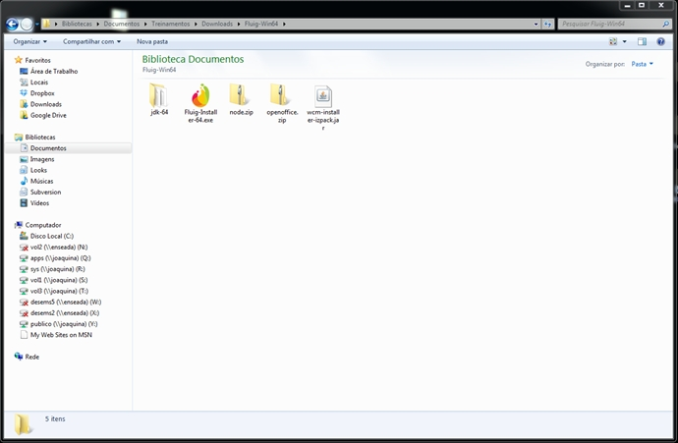

Acompanhe o procedimento de instalação:

Na primeira tela, o idioma do instalador deve ser selecionado.

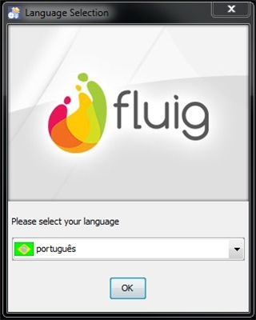

Em **Termo de Uso** é exibido o contrato de licença do produto que contém os termos de uso, *copyright* e recomendações para a execução da instalação, os quais deverão ser lidos atentamente.

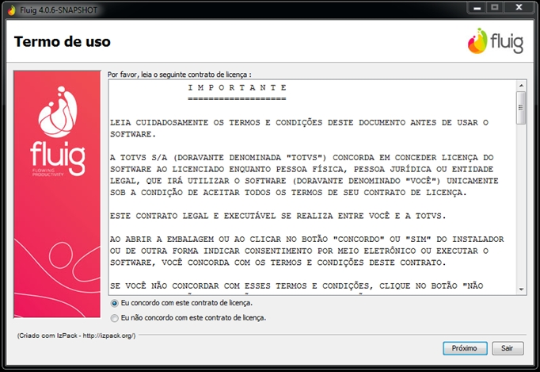

Informação da *flag*: esta opção assinalada indica que o usuário está de acordo com os termos do contrato de licença do produto.

Para prosseguir, assinale a opção **“Eu concordo com este contrato de licença”** e, em seguida, clique em **Próximo.**

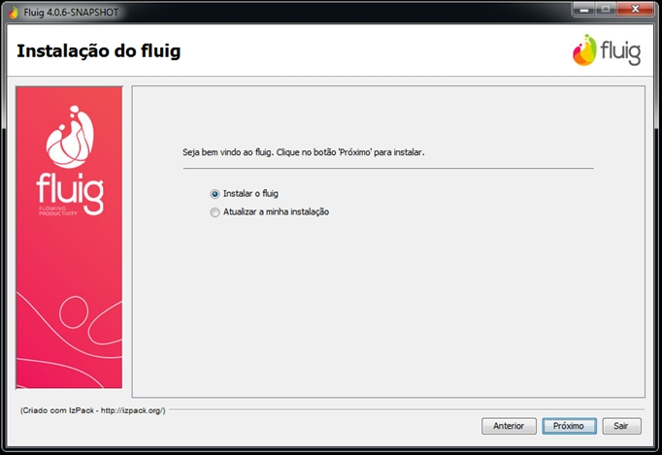

Esta tela possibilita informar se deverá ser realizada a instalação ou a atualização do **Fluig**.

Mantenha assinalada a opção **Instalar o Fluig**.

Na próxima tela digite o diretório de destino do produto.

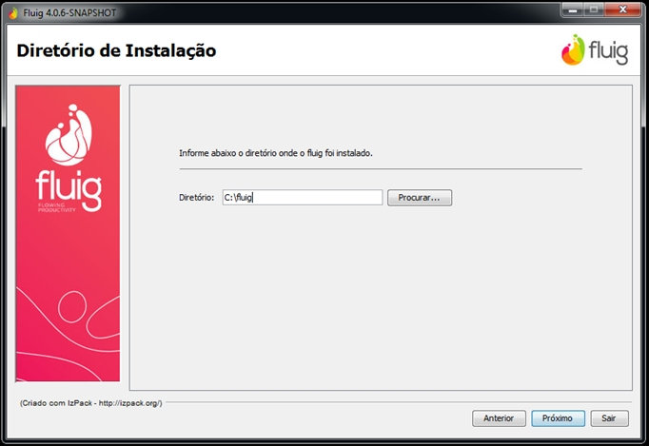

Por padrão a pasta de instalação é: **<diretório em que o Sistema operacional está instalado>/Fluig**. Por exemplo: **C:/Fluig**.

**Importante**

O **Fluig** ocupa em torno de 3GB de espaço em disco no servidor, por este motivo é necessário verificar o espaço restante no local de instalação.

Caso a pasta destino informada para a instalação não exista, o Sistema criará automaticamente.

Na tela **Dados do Servidor**, o campo **Endereço IP** e **Porta** são preenchidos automaticamente. Verifique se este é o IP principal e se a porta não está em uso.

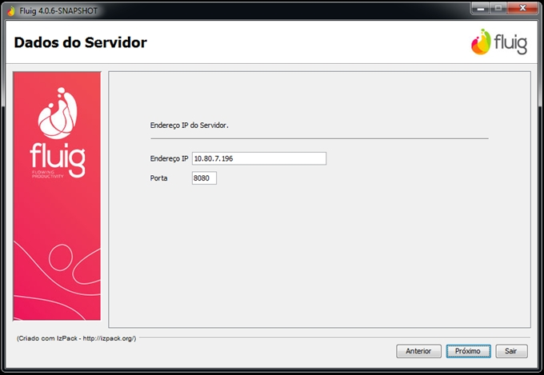

**Exemplo:** Um servidor com múltiplas placas de rede pode selecionar erroneamente o IP desejado, por esse motivo é possível alterar manualmente.

Caso o IP esteja configurado corretamente, não é necessário efetuar a atualização do campo.

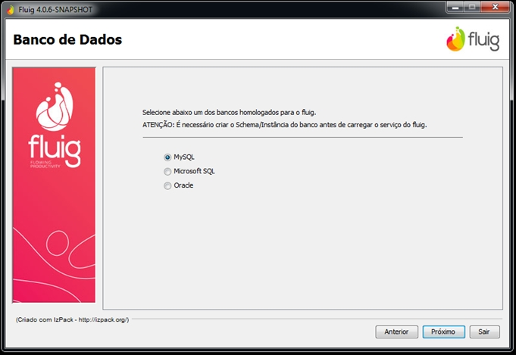

Nesta tela, selecione o banco adequado às suas necessidades.

**Importante!**

O Sistema gerenciador de banco de dados deve estar instalado e o *schema* ou instância criados conforme as especificações do fornecedor.

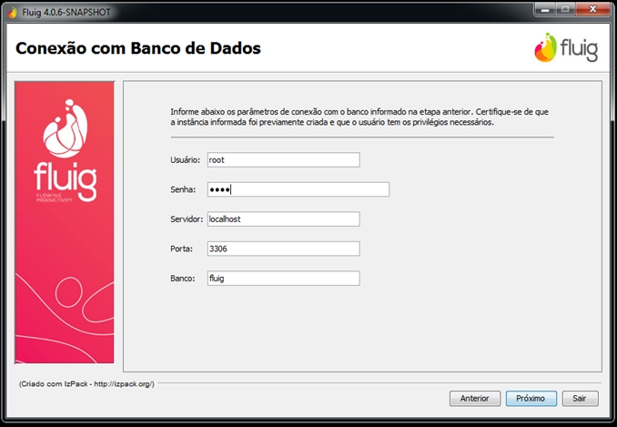

Nesta etapa, digite o usuário e a senha de conexão com o banco de dados, bem como o endereço do servidor, porta lógica e, no campo **Banco**, o nome do *schema* ou instância para conexão com o banco de dados informado na etapa anterior, pois se refere apenas ao banco de dados.

**Importante!**

Vale ressaltar que o *schema* ou instância não é gerado pelo instalador, portanto deverá ser criado manualmente.

Em **Configuração de E-mail** os campos não são obrigatórios.

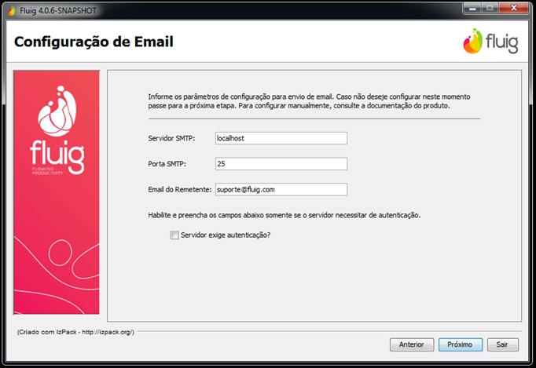

Poderão ser informados o endereço do **Servidor SMTP, Porta SMTP** e o ***E-mail*** **do Remetente** para notificações de ações tomadas no **Fluig**.

Caso o seu servidor de e-mails requeira um usuário válido para envio automático de e-mails, o usuário e a senha deverão ser configurados para autenticação no servidor.

Em **Servidor de Licenças** digite o endereço do **Servidor de Licenças**, **Porta do Servidor de Licenças** e **Porta do Cliente**, para que o produto seja habilitado para uso.

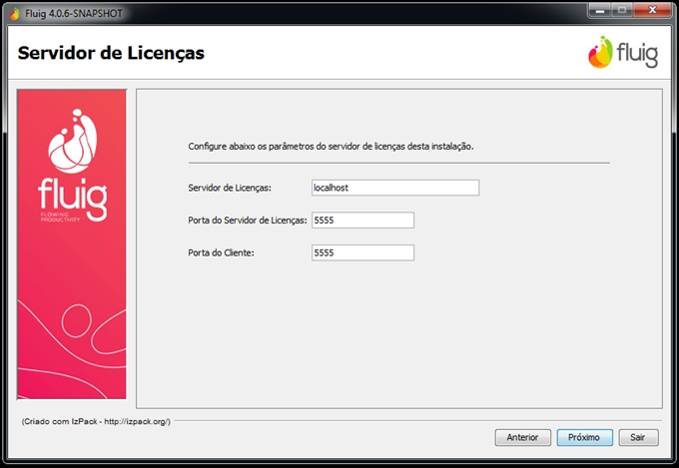

**Importante!**

Os valores preenchidos automaticamente são apenas uma sugestão.

Na tela **Servidor de Chat** digite o endereço do **Servidor de Chat**, a **Porta do Servidor de Chat** e a **Porta para *Realtime.***

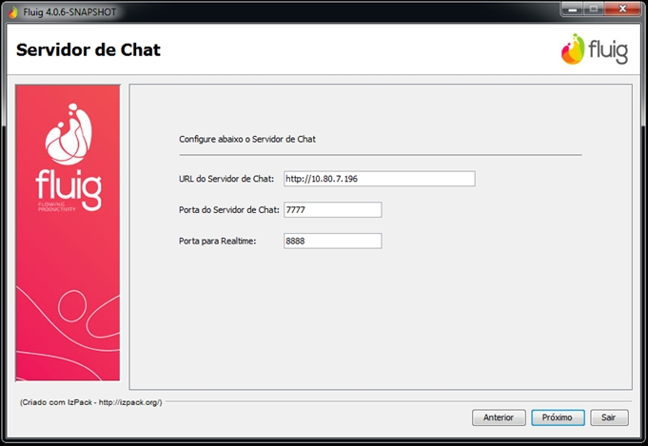

O endereço do servidor utilizado para a instalação do produto pode ser utilizado para a configuração da funcionalidade de *chat*.

**Importante!**

Caso queira que o servidor de *chat* e de instalação sejam os mesmos, a URL do servidor de chat deve possuir o mesmo IP que foi informado no campo **Endereço IP** da tela **Dados do Servidor**.

Na tela de configuração do **Servidor de Cache**, é possível configurar o servidor que armazenará os dados de *cache* do **Fluig.**

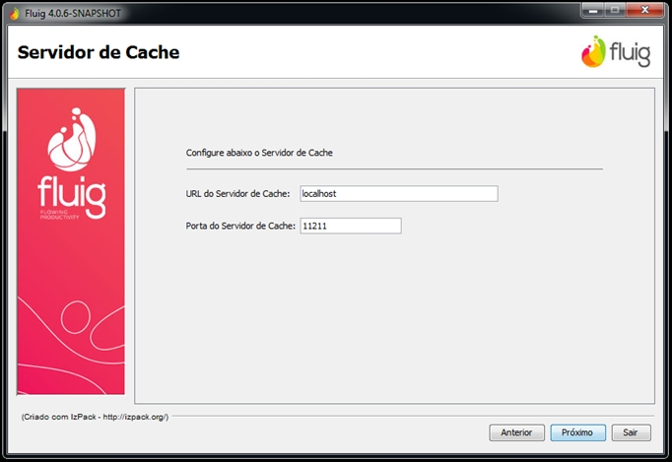

No campo **URL do Servidor de Cache**,digite o endereço do servidor de Cache.

No campo **Porta do Servidor de Cache**, digite a porta do servidor de Cache.

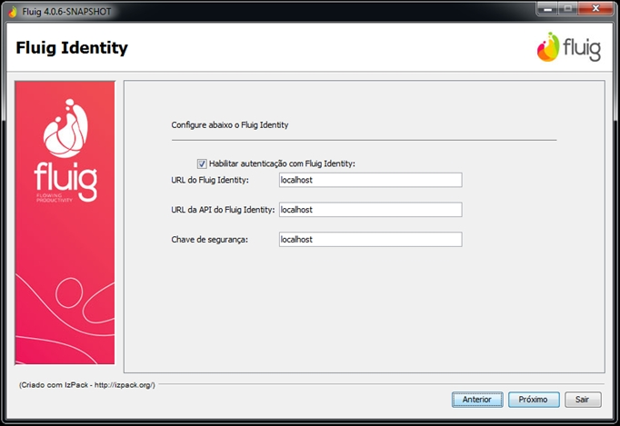

Na tela de configuração do **Fluig Identity**, assinale a opção **Habilitar a autenticação com o Fluig Identity**, caso queira utilizar autenticação integrada a outros aplicativos.

Informar a **URL do Fluig Identity**, **URL da API do Fluig Identity** e a **Chave de Segurança**.

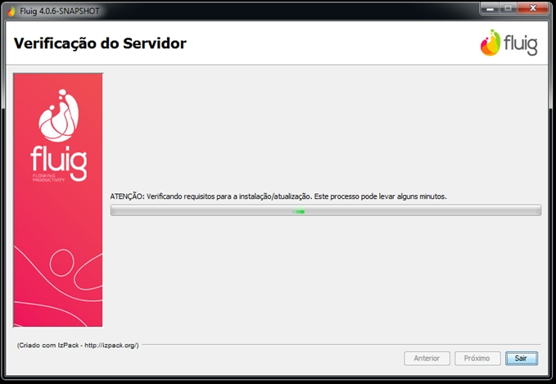

Após o término da verificação, clique em **Próximo.**

Neste passo, o instalador informa os pacotes do produto que serão instalados.

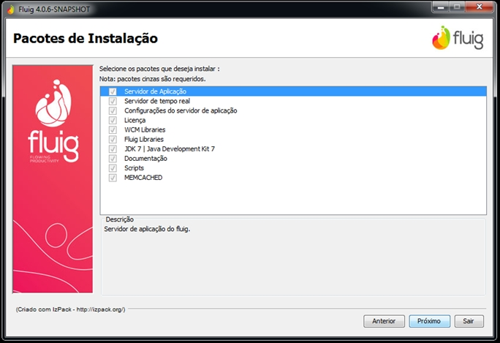

A seguir, o instalador irá verificar a compatibilidade dos componentes de *software* existentes no servidor e preparará a instalação com os dados informados anteriormente.

Clique em **Próximo**.

Os arquivos serão copiados para a pasta destino de instalação.

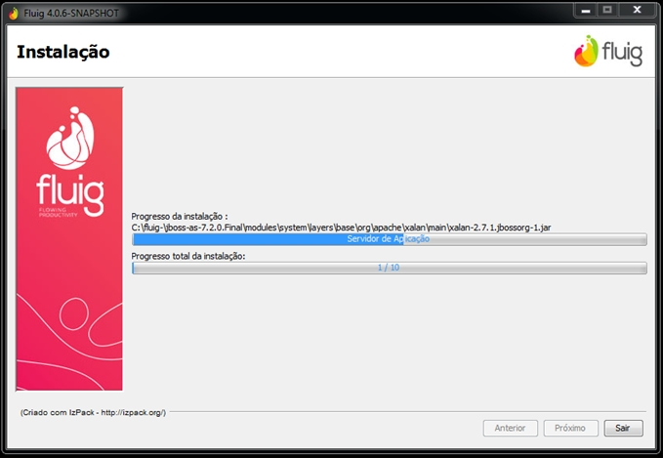

Após o término do processo de instalação, clique em **Próximo.**

Neste passo, o instalador exibe a execução dos processos externos e um relatório sobre a instalação do produto.

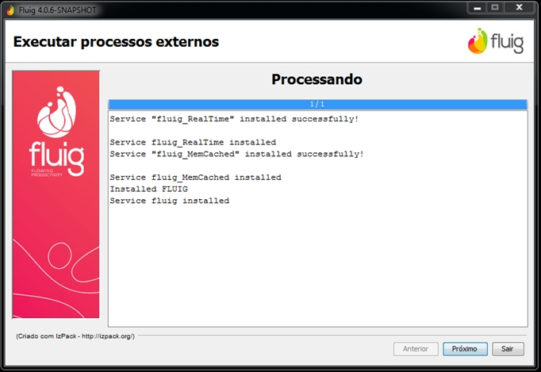

O Sistema será registrado como um serviço do *Microsoft Windows*.

Clique em **Próximo**.

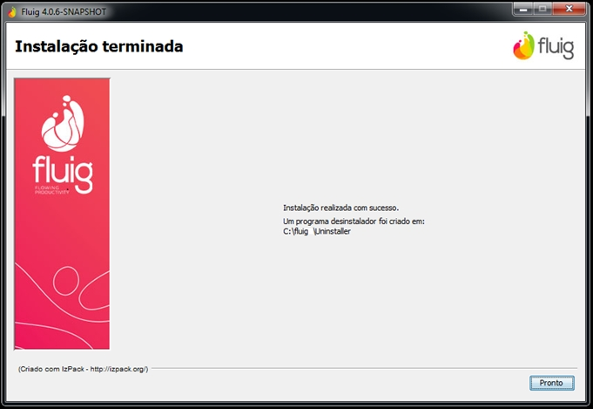

A instalação do **Fluig** foi realizada com sucesso.

Clique em **Pronto** para concluir.

**Inicialização do Fluig**

O **Fluig** será instalado como um serviço no *Microsoft Windows*. Para iniciar ou pausar o produto, acesse: **Painel de Controle / Ferramentas Administrativas / Serviços.**

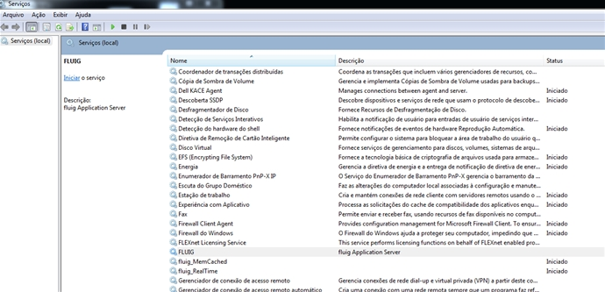

Os serviços **fluig_MemCached**, **fluig_RealTime** e **FLUIG** devem ser inicializados, nesta ordem, por um usuário que tenha privilégios de administrador no servidor onde Fluig foi instalado.

# Atualização do Fluig

Caso o **Fluig** já esteja instalado, é possível realizar a atualização com o instalador.

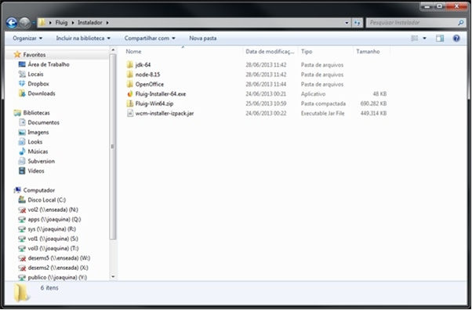

Acompanhe os passos a seguir para atualizar o **Fluig:**



Na primeira tela, selecione o idioma do instalador.

Em **Termo de Uso** é exibido o contrato de licença do produto que contém os termos de uso, *copyright* e recomendações para a execução da instalação que deverão ser lidos atentamente.



Informação da *flag*: esta opção assinalada indica que o usuário está de acordo com os termos do contrato de licença do produto.

Para prosseguir, assinale a opção **“Eu concordo com este contrato de licença”** e, em seguida, clique em **Próximo**.



Esta tela possibilita informar se deverá ser realizada a instalação ou a atualização do **Fluig**.

Observe que a opção **Instalar o fluig** é assinalada por padrão.

Assinale a opção **Atualizar minha instalação**.

Na próxima tela digite o diretório de destino do produto.



Por padrão a pasta de instalação é: **<diretório em que o Sistema operacional está instalado>/Fluig**. Por exemplo: **C:/Fluig**.



Neste passo, o instalador informa os pacotes do produto que serão atualizados.

Clique em **Próximo** para prosseguir.

Os arquivos serão atualizados na pasta destino de instalação.



Após a atualização, clique em **Próximo**.

Neste passo, o instalador exibe a execução dos processos externos e um relatório sobre a atualização do produto.



O Sistema será registrado como um serviço do *Microsoft Windows*.



A atualização do **Fluig** foi realizada com sucesso.

Clique em **Pronto** para concluir.

# Conclusão

Assim, você terminou o treinamento **Guia de Instalação I** do curso **Administração e Instalação** do **Fluig**.

Neste treinamento você conheceu mais sobre:

* Instalação do **Fluig.**
* Atualização do **Fluig.**